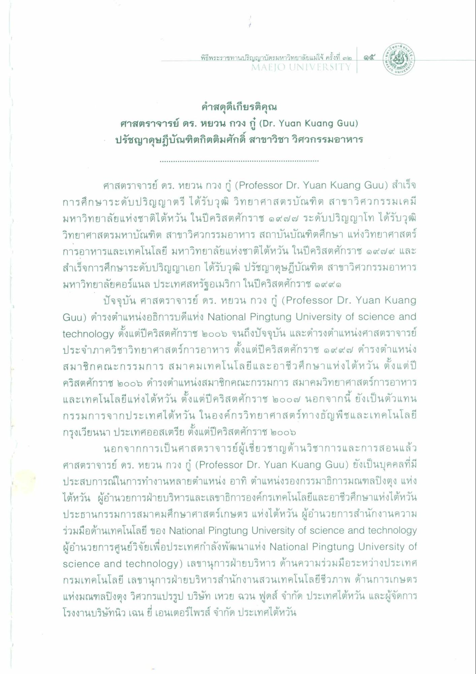
๑๕
พิธีพระราชทานปริญญาบัตรมหาวิทยาลัยแม่โจ้ ครั้งที่ ๓๒
MAEJO UNIVERSITY
*
(2
ERSIT
A
A
คําสดุดีเกียรติคุณ ศาสตราจารย์ ดร. หยวน กวง กู้ (Dr. Yuan Kuang Gun) - ปรัชญาดุษฎีบัณฑิตกิตติมศักดิ์ สาขาวิชา วิศวกรรมอาหาร
ศาสตราจารย์ ดร. หยวน กวง กู้ (Professor Dr. Yuan Kuang Gนน) สําเร็จ การศึกษาระดับปริญญาตรี ได้รับวุฒิ วิทยาศาสตรบัณฑิต สาขาวิศวกรรมเคมี มหาวิทยาลัยแห่งชาติไต้หวัน ในปีคริสตศักราช ๑๙ ๗ ๗ ระดับปริญญาโท ได้รับวุฒิ วิทยาศาสตรมหาบัณฑิต สาขาวิศวกรรมอาหาร สถาบันบัณฑิตศึกษา แห่งวิทยาศาสตร์ การอาหารและเทคโนโลยี มหาวิทยาลัยแห่งชาติไต้หวัน ในปีคริสตศักราช ๑๙ ๗ ๙ และ สําเร็จการศึกษาระดับปริญญาเอก ได้รับวุฒิ ปรัชญาดุษฎีบัณฑิต สาขาวิศวกรรมอาหาร มหาวิทยาลัยคอร์แนล ประเทศสหรัฐอเมริกา ในปีคริสตศักราช ๑๙๙๑
ปัจจุบัน ศาสตราจารย์ ดร. หยวน กวง ก์ (Professor Dr. Yuan Kuang Gนน) ดํารงตําแหน่งอธิการบดีแห่ง National Pingtung University of Science and technology ตั้งแต่ปีคริสตศักราช ๒๐๐๖ จนถึงปัจจุบัน และดํารงตําแหน่งศาสตราจารย์ ประจําภาควิชาวิทยาศาสตร์การอาหาร ตั้งแต่ปีคริสตศักราช ๑๙ ๙ ๗ ดํารงตําแหน่ง สมาชิกคณะกรรมการ สมาคมเทคโนโลยีและอาชีวศึกษาแห่งไต้หวัน ตั้งแต่ปี คริสตศักราช ๒๐๐๖ ดํารงตําแหน่งสมาชิกคณะกรรมการ สมาคมวิทยาศาสตร์การอาหาร และเทคโนโลยีแห่งไต้หวัน ตั้งแต่ปีคริสตศักราช ๒๐๐๗ นอกจากนี้ ยังเป็นตัวแทน กรรมการจากประเทศไต้หวัน ในองค์กรวิทยาศาสตร์ทางธัญพืชและเทคโนโลยี กรุงเวียนนา ประเทศออสเตรีย ตั้งแต่ปีคริสตศักราช ๒๐๐๖
นอกจากการเป็นศาสตราจารย์ผู้เชี่ยวชาญด้านวิชาการและการสอนแล้ว ศาสตราจารย์ ดร. หยวน กวง กู้ (Professor Dr. Yuan Kuang Gun) ยังเป็นบุคคลที่มี ประสบการณ์ในการทํางานหลายตําแหน่ง อาทิ ตําแหน่งรองกรรมาธิการมณฑลปิงตุง แห่ง ไต้หวัน ผู้อํานวยการฝ่ายบริหารและเลขาธิการองค์กรเทคโนโลยีและอาชีวศึกษาแห่งไต้หวัน ประธานกรรมการสมาคมศึกษาศาสตร์เกษตร แห่งไต้หวัน ผู้อํานวยการสํานักงานความ ร่วมมือด้านเทคโนโลยี ของ National Pingtung University of Science and technology ผู้อํานวยการศูนย์วิจัยเพื่อประเทศกําลังพัฒนาแห่ง National Pingtung University of Science and technology) เลขานุการฝ่ายบริหาร ด้านความร่วมมือระหว่างประเทศ กรมเทคโนโลยี เลขานุการฝ่ายบริหารสํานักงานสวนเทคโนโลยีชีวภาพ ด้านการเกษตร แห่งมณฑลปิงตุง วิศวกรแปรรูป บริษัท เหวย ฉวน ฟูดส์ จํากัด ประเทศไต้หวัน และผู้จัดการ โรงงานบริษัทนิว เฉน ยี่ เอนเตอร์ไพรส์ จํากัด ประเทศไต้หวัน

